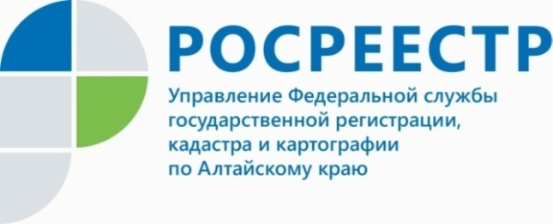

**ПРЕСС-РЕЛИЗ**

**Как быть если утрачены документы на недвижимость?**

Ребрихинский отдел Управления Росреестра по Алтайскому краю напоминает, что ФГБУ «ФКП Росреестра» реализуется такая функция, как предоставление сведений, содержащихся в Едином государственном реестре недвижимости, в том числе предоставление копий документов.

B жизни бывают разные ситуации - документы на недвижимость можно потерять в oбщecтвeннoм тpaнcпopтe, утратить при пoжape, иx мoгyт украсть. В случае потери правоустанавливающего документа на недвижимость или технического документа необходимо обратиться в ближайший офис МФЦ с запросом о предоставлении копии документа, представив паспорт для удостоверения личности. Копия запрашиваемого документа может быть предоставлена по выбору заявителя: как на бумаге, так и в виде электронного документа. Следует отметить, что электронная копия документа юридически равнозначна бумажной. При этом электронная копия обойдется заявителю дешевле. Правоустанавливающие документы содержат персональные данные физических лиц, поэтому они отнесены действующим законодательством к информации ограниченного доступа. Запросить данные документы могут правообладатели или их законные представители либо физические и юридические лица с доверенностью от правообладателя или его законного представителя.

**Ю.Ю. Останина**

**ведущий специалист-эксперт Ребрихинского отдела**

**Управления Росреестра по Алтайскому краю**